- 623 – 658
SAMO
V 6. a 7. storočí trpeli slovanské kmene sídliace na našom území nájazdmi Avarov. Príslušníci tohto kočovného kmeňa prepadávali osady, rabovali, plienili. Keď vypukla vojna medzi Avarmi a Byzantskou ríšou, Slovania využili príležitosť a povstali proti svojim utláčateľom.
  - Kto boli Avari?
Bol to ázijský kočovný kmeň, ktorý sa v druhej polovici 6. storočia usadil v oblastiach stredného Dunaja a vytvoril si pevné ostrovy na slovanskom území. Jazyk Avarov nepoznáme, skôr predpokladáme, že boli mnohoetnickým spoločenstvom.
Autor: Ladislav Švihran
  - Aká veľká bola Samova ríša?
Slovania sa začali usádzať na našom území koncom 5. storočia. Postupne doosídľovali úrodné nížinné, ale aj hornatejšie oblasti – povodie riek v Karpatoch. Samo spokil slovanské kmene do zväzku, ktorý ešte nemožno nazvať štátom, iba nadkmeňovým zoskupením protoštátneho útvaru.
- 825 – 833
PRIBINA
  - Čo značí meno Pribina?
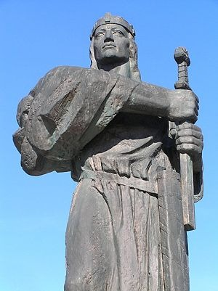
Podľa jedných pochádza zo slova prvina, čiže prvorodený syn, prvý z rodu. Väčšina vedcov sa však domnieva, že meno Pribina je odvodené od slova pribúdať, staršie pribývať. Keďže nitrianskemu kniežaťu pribúdala moc, sláva, majetok, takéto vysvetlenie pôvodu mena môže byť opodstatnené.
  - Kde stál Pribinov kostol?
O prvej písomne doloženej kresťanskej svätyni sa už veľa popísalo. Básnici ju ospievali, maliari nakreslili. Ibaže dodnes nevieme, kde presne stála. Na základe archeologických výskumov iba predpokladáme, že to mohlo byť na Martinskom vrchu v Nitre.
  - Pribinovi a jeho dobe v dátach
- Pribina s narodil okolo roku 800
- V roku 828 sprevádzal salzburský
arcibiskup Adalrám Ľudovíta Nemca na jeho výprave proti Bulharom. Vtedy navštívil aj Pribinu a vysvätil mu kamenný kostol
Prehľad panovníkov:
MENO ROKY Strana
Samo 623(4) – 658(9) 6
Pribina 825 – 833 9
Mojmír I. 833 – 846 11

